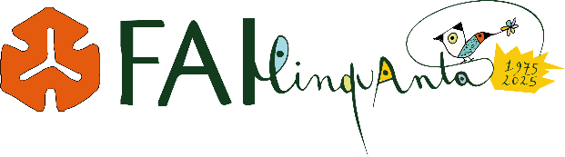

È partita la nuova campagna di sensibilizzazione e raccolta fondi
del FAI – Fondo per l’Ambiente Italiano ETS

“OTTOBRE DEL FAI”
Giornate FAI d’Autunno e numerose iniziative
per un mese dedicato al patrimonio culturale e paesaggistico del nostro Paese

75 Beni salvati e recuperati, di cui 59 aperti regolarmente al pubblico - nel 2024 visitati da oltre 1 milione e centomila persone - e 16 attualmente in restauro, migliaia di altri luoghi valorizzati in iniziative e progetti locali e nazionali, oltre 300.000 iscritti, più di 16.000 volontari in tutta Italia, una sola missione: prendersi cura del patrimonio storico, artistico e paesaggistico del nostro Paese. È l’obiettivo del FAI – Fondo per l’Ambiente Italiano ETS fin dal 1975, quando Giulia Maria Crespi, Renato Bazzoni, Alberto Predieri e Franco Russoli hanno dato vita alla Fondazione per salvare luoghi dimenticati o trascurati ma meritevoli di essere mantenuti, aprendoli al pubblico e rendendoli fruibili, vissuti, curati. Quest’anno il FAI festeggia i cinquant’anni dalla sua nascita, cinquant’anni di “un civile servizio” che svolge quotidianamente a fianco delle istituzioni, con i cittadini e per il Paese, con una missione che si invera nella cura e nella salvaguardia di luoghi speciali, dai castelli alle ville, dai parchi alle abbazie, passando per vallate alpine, baie marine ed edifici rurali e industriali, per un totale di oltre 85.000 mq di edifici storici tutelati e più di 8,6 milioni di mq di paesaggio protetto. Un impegno concreto e minuzioso, che ha visto il FAI, dal 1975 al 2024, raccogliere e investire in restauri a servizio della collettività oltre 162 milioni di euro. Da inizio anno ad oggi la Fondazione ha seguito 150 cantieri e progetti, prevedendo una spesa di circa 11 milioni di euro per restauro, conservazione, valorizzazione e manutenzione dei Beni.

«Curiamo con passione e professionalità 75 Beni rappresentativi del patrimonio italiano, sono l’identità del nostro Paese: 85.000 metri quadrati di edifici storici e 8,6 milioni​ di metri quadrati di paesaggio. Il FAI li studia, li restaura, li gestisce, li mantiene, li valorizza, li promuove e li apre per sempre e per tutti. Dal 1975 abbiamo investito solo per restauri, conservazione e manutenzione, escludendo innumerevoli altre voci di costo, oltre 162 milioni di euro. Per i prossimi tre anni abbiamo in agenda numerosi e significativi cantieri legati alle nuove aperture e ai miglioramenti che abbiamo pensato per i nostri Beni, pianificando investimenti per 26 milioni di euro» afferma Davide Usai, Direttore Generale FAI.

E proprio per poter continuare a perseguire i suoi importanti obiettivi la Fondazione lancia - attraverso la grande campagna nazionale di sensibilizzazione e raccolta fondi “Ottobre del FAI”, appena partita - un nuovo appello affinché sempre più persone partecipino attivamente alla tutela e alla valorizzazione del nostro straordinario patrimonio di storia, arte e natura, sostenendo i progetti e le attività portate avanti dal FAI.
Il mese di ottobre ha da sempre un’importanza strategica per la Fondazione, soprattutto grazie alle Giornate FAI d’Autunno, l’amato e atteso evento di piazza autunnale dedicato alla scoperta dei tantissimi e multiformi tesori che si celano, inaspettati e stupefacenti, in ogni angolo del nostro Paese. Per questo motivo, ottobre sarà “il mese del patrimonio”. Che è di tutti, e verso cui tutti hanno una responsabilità. Non a caso, lo slogan dell’Ottobre del FAI è “Il futuro dell’Italia nelle nostre mani”: perché il destino dell’Italia è davvero nelle nostre mani, e ciascuno di noi può compiere gesti, anche piccoli, che fanno la differenza, contribuendo, secondo le proprie possibilità, a un cambiamento.
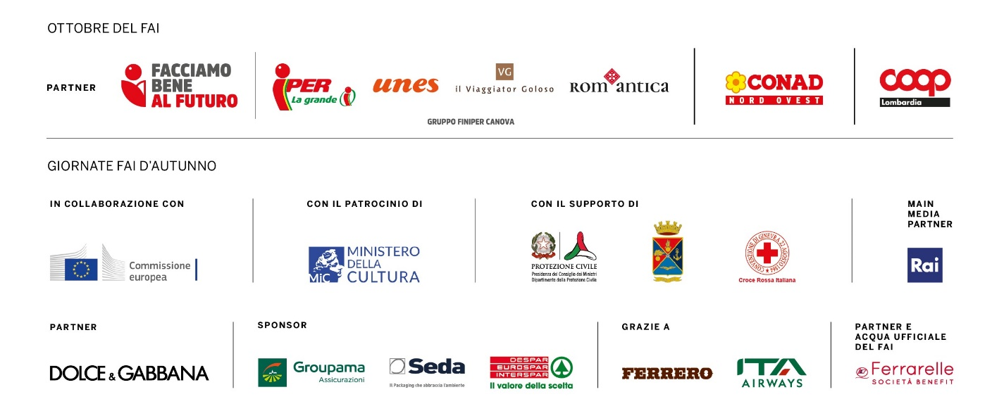
Durante l’Ottobre del FAI sarà possibile sostenere la Fondazione e contribuire alla tutela e alla valorizzazione del nostro patrimonio culturale in tanti modi:

- Con la Tessera FAI: dal 2 al 12 ottobre, per chi si iscrive la prima volta al FAI, è prevista un’agevolazione di 10 € in meno.
- Partecipando alla quattordicesima edizione delle Giornate FAI d’Autunno, il fulcro della campagna, in programma sabato 11 e domenica 12 ottobre. Oltre 700 luoghi eccezionali, solitamente non visitabili, poco conosciuti e lontani dai consueti itinerari turistici, verranno aperti al pubblico in oltre 350 città italiane, grazie all’impegno e all’entusiasmo delle Delegazioni FAI e dei Gruppi FAI sul territorio, con l’importante partecipazione dei giovani volontari. Ad ogni visita si potrà sostenere la missione del FAI con una donazione (comunicato stampa sull’evento e selezione “chicche” in allegato. Elenco completo delle aperture e modalità di partecipazione su www.giornatefai.it).
Gli iscritti al FAI e chi si iscriverà per la prima volta durante l’evento potranno beneficiare degli ingressi prioritari in tutti i luoghi aperti e di visite e aperture riservate in molte città e altre opportunità e iniziative speciali.
- Partecipando alle iniziative delle aziende partner della campagna:
Dal 6 ottobre al 9 novembre in tutti gli ipermercati Iper La grande i, i supermercati UNES, gli store il Viaggiator Goloso e le pizzerie Rom’antica, sarà possibile aggiungere 2 o 5 euro alla spesa per ricevere in cambio uno speciale segnalibro piantabile o, per chi sceglie di donare 5 euro, la FAI Donor Card, valida come ingresso omaggio in un Bene FAI su tutto il territorio nazionale.
Dall’1 al 31 ottobre presso tutti i punti vendita Coop Lombardia della regione sarà possibile fare una donazione in cassa di 5 euro per ricevere in cambio la FAI Donor Card valida come ingresso omaggio per andare alla scoperta di uno dei tanti Beni FAI.

Infine, dal 6 al 12 ottobre, la Rai, in collaborazione con il FAI, dedicherà al patrimonio culturale italiano una settimana di sensibilizzazione declinata su tutti i mezzi e per tutti i target, in linea con la missione del Servizio Pubblico.

Per ulteriori informazioni: www.ottobredelfai.it - www.giornatefai.it - www.fondoambiente

* * *

Grazie dunque a tutte le aziende che sostengono l’“Ottobre del FAI”: Gruppo Finiper Canova, da 16 anni principale partner del progetto, coinvolgerà la propria rete di Ipermercati e Supermercati proponendo ai clienti questa importante iniziativa e, per la prima volta, includerà nel progetto di raccolta fondi anche le pizzerie Rom’antica; Conad Nord Ovest, nuovo sostenitore del FAI, che condivide l’impegno a valorizzare ciò che rende unico il nostro Paese e a generare valore nei territori. Comunità, eccellenze enogastronomiche e luoghi della cultura rappresentano parte integrante dell’identità di Conad Nord Ovest e del suo modo di fare impresa; Coop Lombardia, già vicina alla Fondazione e da sempre legata al territorio in cui è presente, che ha scelto di consolidare la collaborazione aderendo alla campagna per sensibilizzare i propri clienti a sostenere il FAI.

Si ringrazia la Rappresentanza in Italia della Commissione europea, da anni al fianco del FAI in occasione degli eventi nazionali. Nel corso delle Giornate FAI d'Autunno cinquanta siti storici, artistici e culturali destinatari di finanziamenti europei o rappresentativi delle politiche europee, saranno visitabili a testimonianza dell’impegno dell’Europa nella salvaguardia e sviluppo del patrimonio culturale italiano ed europeo. Le Giornate FAI d'Autunno 2025 si svolgono con il Patrocinio del Ministero della Cultura, di tutte le Regioni e le Province autonome italiane.
Si ringraziano la Presidenza del Consiglio dei Ministri – Dipartimento della Protezione Civile, da tempo al nostro fianco con i suoi volontari, e il Ministero della Difesa, lo Stato Maggiore della Difesa e le Forze armate che hanno concesso l’apertura di alcuni loro luoghi simbolo. Si ringrazia il Fondo Edifici di Culto per averci concesso l’apertura di alcune chiese di sua proprietà nell’ambito dell’accordo di collaborazione siglato con il Ministero dell’Interno. Un ringraziamento per il generoso sostegno alla buona riuscita della manifestazione all’Arma dei Carabinieri e alla Croce Rossa Italiana.

Le Giornate FAI d’Autunno 2025 sono rese possibili grazie al fondamentale sostegno di importanti aziende illuminate:
Dolce&Gabbana, la casa di moda che fin dalla sua fondazione riconosce e promuove le eccellenze artigiane italiane e le bellezze artistiche e architettoniche del territorio, di nuovo vicina al FAI in qualità di Partner. Una speciale collaborazione basata sui valori comuni di italianità, cultura, tradizione, educazione e bellezza.
Groupama Assicurazioni, tra i principali player del settore assicurativo in Italia, da sempre impegnata nella salvaguardia del nostro patrimonio e già Corporate Golden Donor del FAI, rinnova il suo sostegno all’evento in qualità di Sponsor per il terzo anno consecutivo.
Seda International packaging Group, fondata in Italia nel 1964 e con sedi in Europa e Nord America, è un’eccellenza internazionale leader nella produzione di food packaging in carta. Già a fianco della Fondazione nella cura e manutenzione della Baia di Ieranto (Bene FAI a Massa Lubrense), consolida il suo sostegno in qualità di Sponsor dell’evento come naturale espressione dei propri valori aziendali, innovazione, sostenibilità e tutela del patrimonio ambientale.
Despar, presente da sessantacinque anni in Italia con oltre 1300 punti vendita a insegna Despar, Eurospar e Interspar e attenta alle esigenze dei territori in cui è presente, dal 2022 è vicina al FAI e per il terzo anno Sponsor dell’evento.
Si ringrazia Ferrero, storica amica del FAI, che per l’occasione offrirà le specialità Ferrero Rocher, fresche di produzione, in una selezione di luoghi.
Si ringrazia, inoltre, ITA Airways, azienda sostenitrice per il terzo anno consecutivo e che ha scelto di affiancare il FAI per contribuire alla tutela del patrimonio italiano di arte e natura.
Grazie, infine, a Ferrarelle Società Benefit, Partner degli eventi istituzionali e acqua ufficiale del FAI, che ha donato il proprio prodotto per l’iniziativa ed è presente tra i luoghi visitabili con il suo Parco Sorgenti di Riardo (CE), patrocinato FAI ed esempio virtuoso di gestione responsabile delle risorse custodite, nonché di valorizzazione del patrimonio agricolo-paesaggistico.

Le Giornate FAI d’Autunno chiudono la Settimana di sensibilizzazione Rai dedicata ai beni culturali in collaborazione con il FAI. Dal 6 al 12 ottobre, come ormai da oltre 10 anni, Rai conferma l’impegno del Servizio Pubblico multimediale alla promozione, cura e tutela del patrimonio culturale, artistico e paesaggistico italiano. Rai sarà infatti in prima linea al fianco del FAI con tutti i canali radiofonici e televisivi e attraverso RaiPlay e RaiPlay Sound per creare un racconto corale che metterà al centro la bellezza e la sostenibilità del nostro patrimonio. Rai è Main Media Partner del FAI e supporta in particolare le Giornate FAI d’Autunno 2025 anche attraverso la collaborazione di Rai per la Sostenibilità ESG.

Il FAI ringrazia la FIAB – Federazione Italiana Ambiente e Bicicletta per la preziosa e duratura collaborazione, che rappresenta un passo importante volto a coniugare la tutela del paesaggio e del patrimonio culturale con un modello di mobilità dolce, capace di valorizzare i territori e ridurre l’impatto ambientale.

Grazie di cuore per l’organizzazione e la gestione dell’iniziativa a tutti i Delegati della Rete territoriale del FAI – 19 Direzioni Regionali, 134 Delegazioni, 112 Gruppi FAI, 94 Gruppi FAI Giovani e 18 Gruppi FAI Ponte tra culture - e a tutti i volontari attivi in Italia.

Un ringraziamento anche ai 9.000 Apprendisti Ciceroni, studenti appositamente formati in collaborazione con i loro docenti, che hanno l’occasione di accompagnare il pubblico in visita nei luoghi aperti dal FAI nel loro territorio, sentendosi direttamente coinvolti nella vita sociale e culturale della loro comunità.

Ringraziamo infine in modo speciale i proprietari delle centinaia di luoghi aperti in aggiunta ai nostri Beni e le amministrazioni comunali che hanno accolto questa iniziativa.

Cartella stampa completa sulla campagna “Ottobre del FAI” e sulle Giornate FAI d’Autunno scaricabile dal sito: www.giornatefaipress.it

FAI – Fondo per l’Ambiente Italiano ETS
Ufficio Comunicazione Stampa e New Media – Daniela Basso tel. 347.6384362; d.basso@fondoambiente.it

Ufficio Comunicazione Tv e Radio – Novella Mirri tel. 334.6516702; n.mirri@fondoambiente.it

